I. Giới thiệu phần mềm mô phỏng Packet Tracer của Cisco
Phần mềm mô phỏng Packet Tracer được Cisco phát triển để hỗ trợ người học thực hành trong các kháo học CCNX. Nó có thể mô phỏng giao diện dòng lệnh (Comand Line Interface) các router của Cisco. Để cài đặt Packet Tracer trên Windows cần
Cài đặt Acrobat trước khi cài đặt
Kích hoạt file PacketTracer_setup.exe
Sau khi chạy chương trình trong Start\Program\Packet Tracer 4.1 ta có
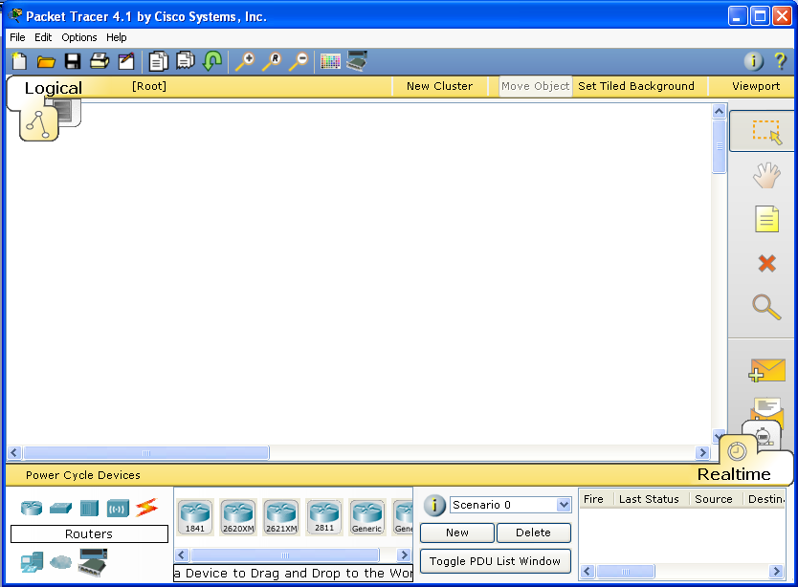

II. Thiết kế mạng bằng Packet tracer 4.1
Để thiết kế mạng làm theo các bước sau:
- Chọn Custom Made Divices. Chọn Router 2621XM (NM-2FE2W (2) WIC-2T) sau đó kéo vào màn hình chính
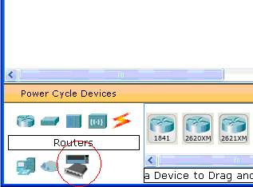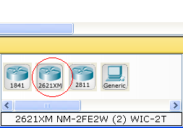
- Chọn End Divices. Chọn PC-PT sau đó kéo vào nàm hình chính
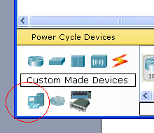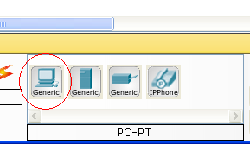
- Chọn icon Switches, chọn Switch 2950-24. Kéo ra màn hình chính
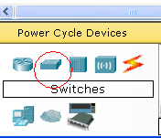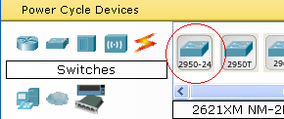

- Chọn icon Connection sau đó chọn các kiểu kết nối tương ứng
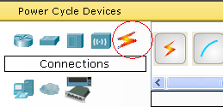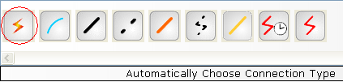
- Sau khi lựa chọn thiết bị và kết nối các thiết bị bằng các liên kết serial, ethernet… ta được mạng như hình vẽ
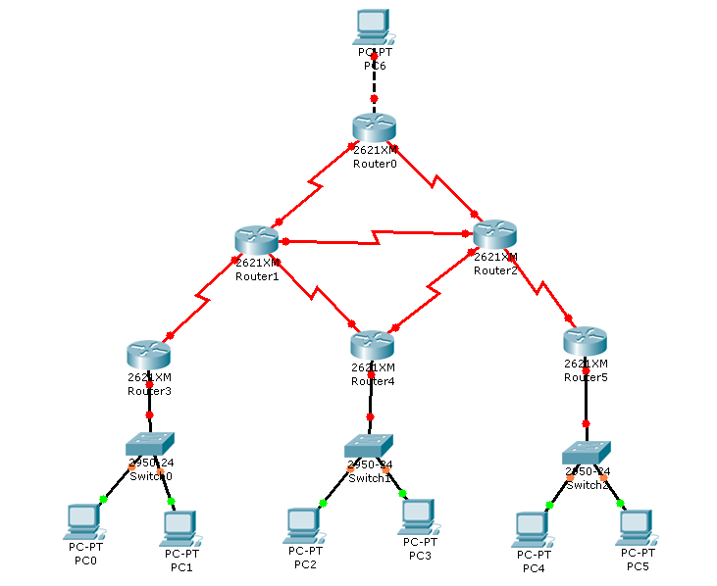
- Save file cấu hình này vào với tên tên nhóm (nhom_x.pkt)

III. Cấu hình cho các phần tử trong môi trường liên mạng
Các phần tử trong môi trường liên mạng bao gồm PC, Switch, Router. Các phần tử này được đặt tên như trên hình vẽ. Tuy nhiên trong bài TN-TH này chỉ cần cấu hình cho các PC và Router

1. Cấu hình cho PC
Trong bài TN-TH này yêu cầu khai báo địa chỉ IP (địa chỉ IP, Subnet Mask, Defaul Gateway) cho tất cả các PC trong liên mạng.
- Để cấu hình cho PC cần click chuột vào PC đó.
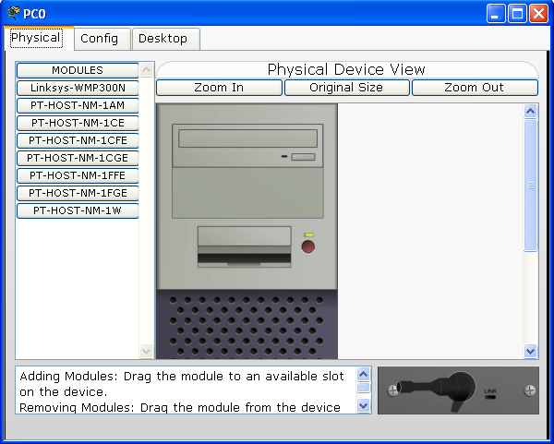
- Chọn Desktop
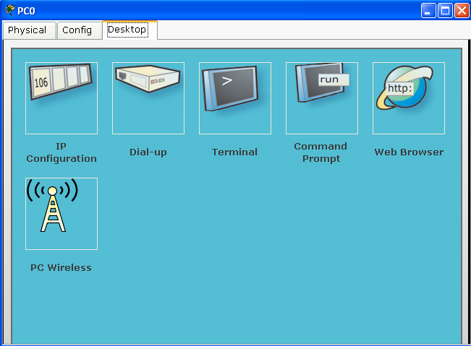
- Chọn IP Configuration
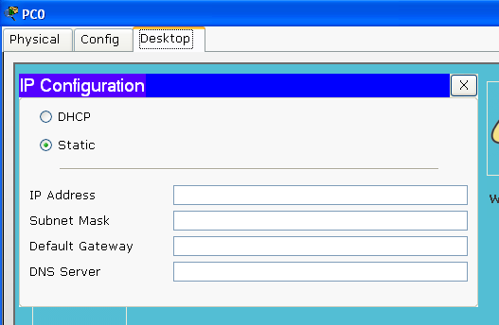
- Thiết lập địa chỉ IP, Subnet Mask, Default Gateway theo kế hoạch định trước.
- Đóng cửa sổ IP Configuration
- Mở cửa sổ Command Prompt nếu cần thực hiện lệnh ping để kiểm tra độ kết nối từ PC đó tới các phần tử khác trong liên mạng
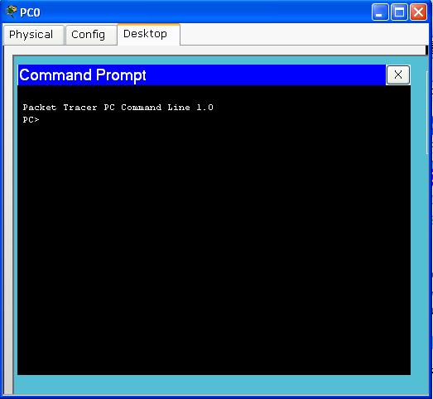
- Thoát khỏi PC
- Tiếp tục thiết lập cấu hình cho các Router khác.

2. Cấu hình cho các Router
Thiết lập cấu hình cho các Router rất phức tạp, tuy nhiên trong bài TN-TH này chỉ yêu cầu các công việc sau:
- Gán địa chỉ IP cho các giao diện của Router trong liên mạng
- Kích hoạt các giao diện của Router
- Xây dựng bảng định tuyến bằng một trong các cách sau:
  - Định tuyến tĩnh
  - Sử dụng giao thức định tuyến RIPv1
  - Sử dụng giao thức định tuyến RIPv2
  - Sử dụng giao thức định tuyến OSPF
- Kiểm tra kết quả đã làm được bằng các lệnh “show”
- Kiểm tra độ kết nối giữa các phần tử trong môi trường liên mạng bằng lệnh ping
- Lưu lại cấu hình của các router

Để thiết lập cấu hình cho các router click vào 1 router được chọn
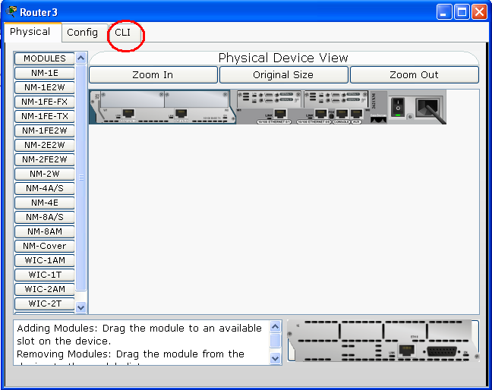

Chọn cửa sổ CLI ,
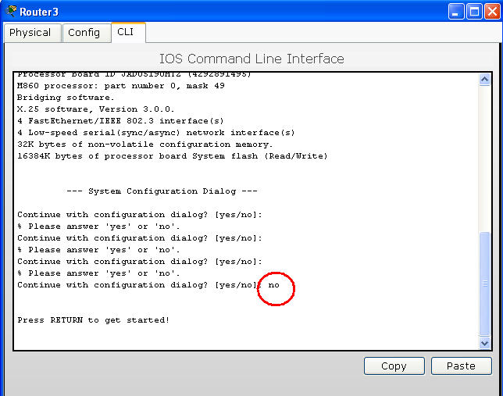

Gõ lệnh “no”

Các mode trong giao diện dòng lệnh của router gồm

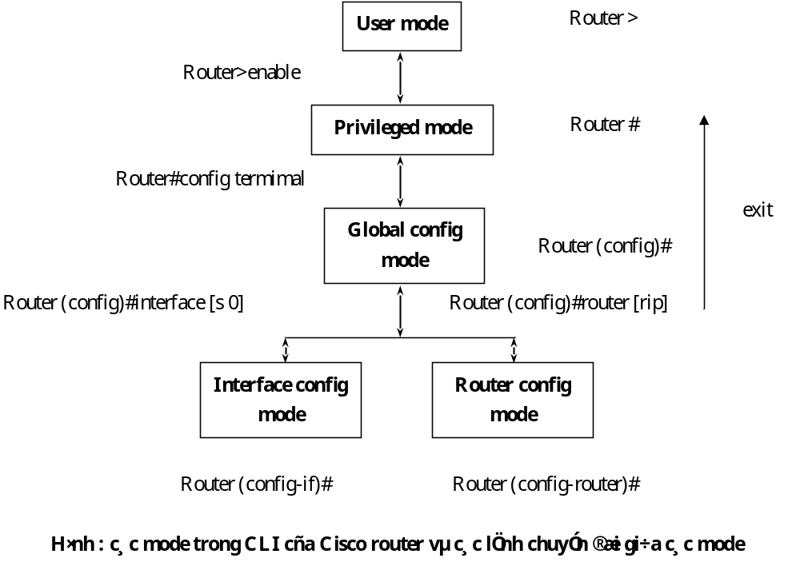
- Trong User mode, chỉ thực hiện các lệnh để kiểm tra một số thông số của router đó bằng lệnh show và kiểm tra độ kết nối bằng lệnh PING.
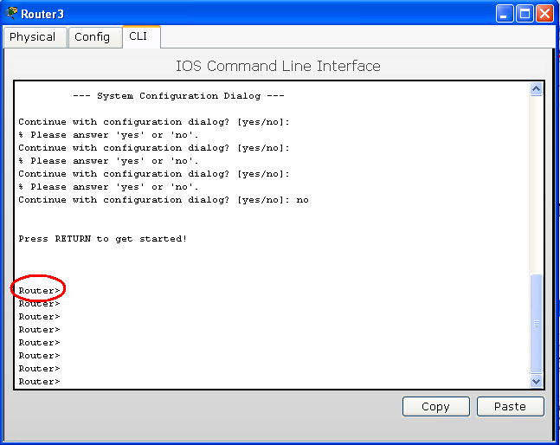

Hình : User mode
- Trong Privileged mode, cũng chỉ thực hiện các lênh để kiểm tra toàn bộ cấu hình của router bằng lênh show, kiểm tra độ kết nối bằng lệnh PING và một số lệnh làm việc với các file hệ thống (ghi, copy, xoá, hiển thị).
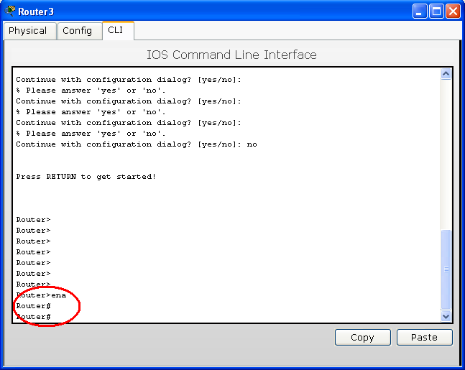

Hình : Privileged mode
- Các lệnh show thường dùng
  - Show running-config Hiện thị file cấu hình đang chạy của router
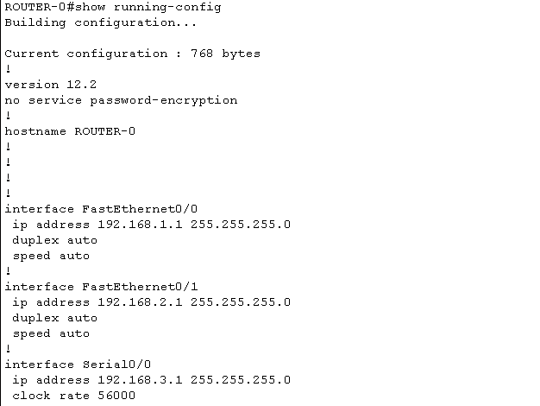

  - Show interface Hiện thị trạng thái tất cả các giao diện của router
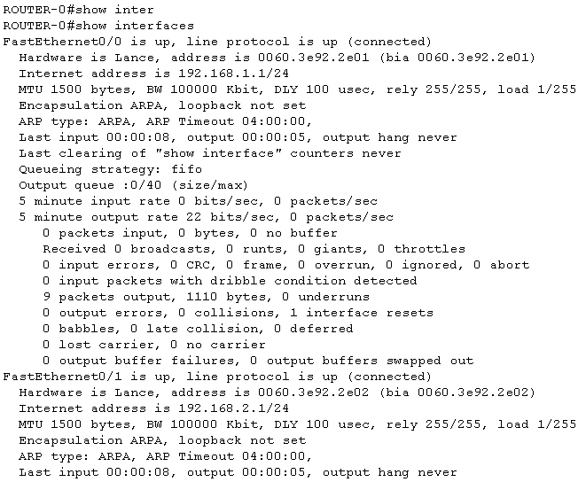

  - Show interface [s 0] Hiện thị trạng thái của giao diện Serial 0
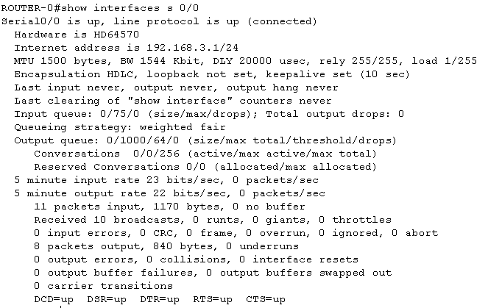
Show ip interface brief Hiện thị địa chỉ ip, trạng thái của tất cả các giao diện
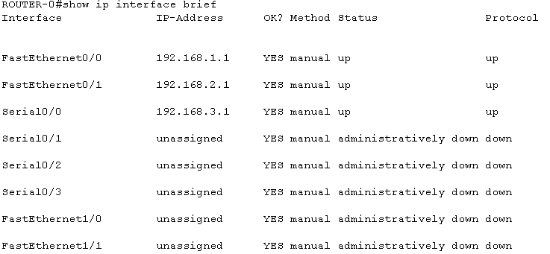

  - Show ip route Hiển thị bảng định tuyến của router đó
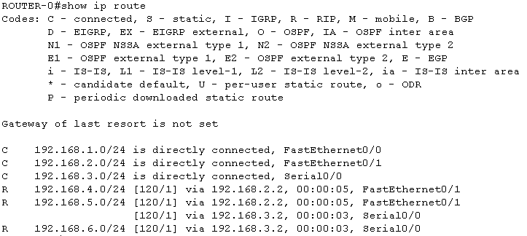

Chú ý : lệnh show chỉ thực hiện ở User mode và Privileged mode

- Lệnh ping: Router#ping A.B.C.D trong đó A.B.C.D là địa chỉ IP của host đích
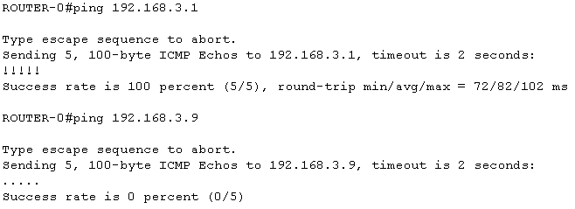
- Trong Global confige mode: có thể thực hiện cấu hình cho một số thông số cho router như
  - Mật khẩu bảo vệ
  - Quyền truy nhập AAA
  - Mode làm việc của router (router, FR switch…)
  - Đặt tên cho Router:
    - Router(confige)#hostname Router-0
    - kết quả router có tên : Router-0(confige)#
  - Khai báo định tuyến tĩnh
    - Router(confige)#ip route A.B.C.D E.F.G.H I.K.L.M
Trong đó A.B.C.D: địa chỉ mạng đích
E.F.G.H : Subnet Mask mạng đích
I.K.L.M : Địa chỉ IP của next hop
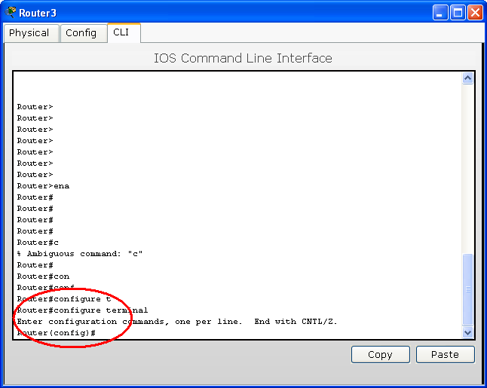

Hình Global confige mode
- Trong Interface confige mode: có thể làm các lệnh sau đây
  - Kích hoạt sự hoạt động của giao diện đó
Router(confige-if)# no shutdown
  - Khoá (không kích hoạt) giao diện đó
Router(confige-if)# shutdown
  - Khai báo địa chỉ IP cho giao diện đó
Router(confige-if)#ip address A.B.C.D E.F.G.H
Trong đó A.B.C.D là địa chỉ IP
E.G.F.H là subnetmask
  - Xoá khai báo địa chỉ IP của giao diện đó
Router(confige-if)#no ip address A.B.C.D E.F.G.H
  - Cấp xung nhịp (clock) cho giao diện đó (nếu nó là giao diện serial DCE)
Router(confige-if)#clock rate 56000
  - Khai báo chuẩn lớp 2 cho giao diện đó
- Trong confige router mode: có thể kích hoạt các mạng chạy các giao thức định tuyến, thiết lập các tham số của giao thức định tuyến
Confige router mode
Tuỳ từng bài TN-TH mà sử dụng một trong các giao thức định tuyến khác nhau
  - Để vào thiết lập cấu hình giao thức định tuyến RIPv1 sử dụng lênh
Router(config)#router rip
    - Ta sẽ vào được confige router mode: Router(config-router)#
    - Kích hoạt các mạng chạy giao thức RIP

Router(config-router)#network A.B.C.D
Trong đó A.B.C.D là địa chỉ mạng kết nối trực tiếp vào router đó
  - Để thiết lập cấu hình cho Router sử dụng giao thức định tuyến RIPv2: Các bước làm như RIPv1 chỉ thêm hai câu lệnh đó là
    - Router(config-router)# version 2
    - Router(config-router)# no auto-summary
  - Để thiết lập cấu hình cho Router sử dụng giao thức định tuyến OSPF
    - Router(config)#router OSPF 100
Trong đó 100 là procces ID
    - Router(config-router)#net A.B.C.D E.F.G.H area 0
Trong đó A..B.C.D là địa chỉ mạng kết nối trực tiếp vào router đó. E.F.G.H là wild card bits (trong bài thực hành này có thể hiểu wild card bits ngược với subnetmask). 0 định danh miền định tuyến (trong bài thực hành này luôn bằng 0)
Chú ý: Nếu quên từ khoá lệnh, sử dụng triệt để “?”
IV. Các bài TN-TH
Bài 1: Gán địa chỉ IP cho các phần tử trong mạng và kích hoạt các giao diện (áp dụng cho tất cả các nhóm)

Cho liên mạng như hình vẽ
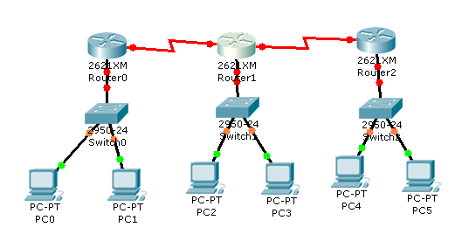

Sử dụng các dải địa chỉ sau để gán cho các phần tử trong môi trường liên mạng

- 192.168.1.0/24
- 192.168.2.0/24
- 192.168.3.0/24
- 192.168.4.0/24
- 192.168.5.0/24

Các bước thực hiện:
STT | Bước thực hiện | Lệnh | Mode CLI
 | Đếm số mạng trong liên mạng
 | Gán dải địa chỉ cho từng mạng
 | Xác định số phần tử trong từng mạng
 | Gán địa chỉ cho các PC (PC-0 đến PC-5)
 | Vào ra các mode trong CLI | Enable, config terminel, router rip, interface f 0/0, exit
 | Đặt tên cho các router | Hostname Router 0 | Global confige mode
 | Gán địa chỉ IP cho các giao diện của Router | ip address | Interface confige mode
 | Kích hoạt các giao diện của các Router | no shutdown | Interface confige mode
 | Cấp clock rate cho DCE nếu cần | Clock rate 56000 | Interface confige mode
 | Kiểm tra file cấu hình đang chạy | Show running | Privileged mode
 | Kiểm tra trạng thái và địa chỉ của các giao diện của router | Show ip interface brief | Privileged mode
 | Kiểm tra độ kết nối từ các phần tử trong liên mạng | Ping | Privileged mode, PC
 | Kiểm tra bảng định tuyến trong các router | Show ip route | Privileged mode
 | Lưu file cấu hình | write | Privileged mode

Bài 2: Gán địa chỉ IP cho các phần tử trong mạng và kích hoạt các giao diện. Thực hiện định tuyến tĩnh

Cho liên mạng như hình vẽ
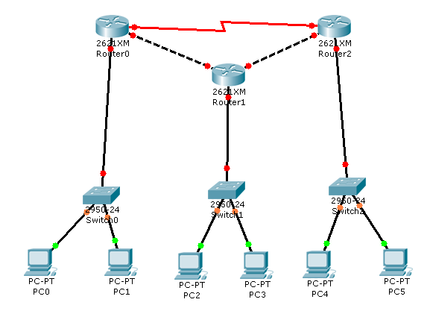

Sử dụng các dải địa chỉ sau để gán cho các phần tử trong môi trường liên mạng

- 192.168.11.0/24
- 192.168.12.0/24
- 192.168.13.0/24
- 192.168.14.0/24
- 192.168.15.0/24
- 192.168.16.0/24

Các bước thực hiện:
STT | Bước thực hiện | Lệnh | Mode CLI
 | Đếm số mạng trong liên mạng
 | Gán dải địa chỉ cho từng mạng
 | Xác định số phần tử trong từng mạng
 | Gán địa chỉ cho các PC (PC-0 đến PC-5)
 | Gán địa chỉ IP cho các giao diện của Router | ip add | Interface confige mode
 | Kích hoạt các giao diện của các Router | no shutdown | Interface confige mode
 | Cấp clock rate cho DCE nếu cần | Clock rate | Interface confige mode
 | Kiểm tra file cấu hình đang chạy | Show running | Privileged mode
 | Kiểm tra trạng thái và địa chỉ của các giao diện của router | Show ip interface brief | Privileged mode
 | Kiểm tra độ kết nối từ các phần tử trong liên mạng | Ping | Privileged mode, PC
 | Kiểm tra bảng định tuyến trong các router | Show ip route | Privileged mode
 | Xây dựng bảng định tuyến bằng nhân công tại các router | Ip route | Global confige mode
 | Kiểm tra bảng định tuyến trong các router lại một lần nữa | Show ip route | Privileged mode
 | Kiểm tra độ kết nối từ các phần tử trong liên mạng một lần nữa | Ping | Privileged mode, PC
 | Lưu file cấu hình | Write | Privileged mode

Bài 3: Gán địa chỉ IP cho các phần tử trong mạng và kích hoạt các giao diện. Thực hiện định tuyến RIPv1

Cho liên mạng như hình vẽ

Sử dụng các dải địa chỉ sau để gán cho các phần tử trong môi trường liên mạng

- 192.168.11.0/24
- 192.168.12.0/24
- 192.168.13.0/24
- 192.168.14.0/24
- 192.168.15.0/24
- 192.168.16.0/24

Các bước thực hiện:
STT | Bước thực hiện | Lệnh | Mode CLI
 | Đếm số mạng trong liên mạng
 | Gán dải địa chỉ cho từng mạng
 | Xác định số phần tử trong từng mạng
 | Gán địa chỉ cho các PC (PC-0 đến PC-5)
 | Gán địa chỉ IP cho các giao diện của Router | ip add | Interface confige mode
 | Kích hoạt các giao diện của các Router | no shutdown | Interface confige mode
 | Cấp clock rate cho DCE nếu cần | Clock rate | Interface confige mode
 | Kiểm tra file cấu hình đang chạy | Show running | Privileged mode
 | Kiểm tra trạng thái và địa chỉ của các giao diện của router | Show ip interface brief | Privileged mode
 | Kiểm tra độ kết nối từ các phần tử trong liên mạng | Ping | Privileged mode, PC
 | Kiểm tra bảng định tuyến trong các router | Show ip route | Privileged mode
 | Vào router config mode | Router rip | Global confige mode
 | Xây dựng bảng định tuyến bằng cách kích hoạt giao thức định tuyến RIPv1 | Network A.B.C.D | confige router mode
 | Kiểm tra bảng định tuyến trong các router lại một lần nữa | Show ip route | Privileged mode
 | Kiểm tra độ kết nối từ các phần tử trong liên mạng một lần nữa | Ping | Privileged mode, PC
 | Lưu file cấu hình | write | Privileged mode

Bài 4: Gán địa chỉ IP cho các phần tử trong mạng và kích hoạt các giao diện. Thực hiện định tuyến RIPv2

Cho liên mạng như hình vẽ

Sử dụng các dải địa chỉ sau để gán cho các phần tử trong môi trường liên mạng

- 192.168.11.0/24
- 192.168.12.0/24
- 192.168.13.0/24
- 192.168.14.0/24
- 192.168.15.0/24
- 192.168.16.0/24

Các bước thực hiện:
STT | Bước thực hiện | Lệnh | Mode CLI
 | Đếm số mạng trong liên mạng
 | Gán dải địa chỉ cho từng mạng
 | Xác định số phần tử trong từng mạng
 | Gán địa chỉ cho các PC (PC-0 đến PC-5)
 | Gán địa chỉ IP cho các giao diện của Router | ip add | Interface confige mode
 | Kích hoạt các giao diện của các Router | no shutdown | Interface confige mode
 | Cấp clock rate cho DCE nếu cần | Clock rate | Interface confige mode
 | Kiểm tra file cấu hình đang chạy | Show running | Privileged mode
 | Kiểm tra trạng thái và địa chỉ của các giao diện của router | Show ip interface brief | Privileged mode
 | Kiểm tra độ kết nối từ các phần tử trong liên mạng | Ping | Privileged mode, PC
 | Kiểm tra bảng định tuyến trong các router | Show ip route | Privileged mode
 | Vào router config mode | Router rip | Global confige mode
 | Chọn version 2 | version 2 | confige router mode
 | Xây dựng bảng định tuyến bằng cách kích hoạt giao thức định tuyến RIPv1 | Network A.B.C.D | confige router mode
 | Kiểm tra bảng định tuyến trong các router lại một lần nữa | Show ip route | Privileged mode
 | Kiểm tra độ kết nối từ các phần tử trong liên mạng một lần nữa | Ping | Privileged mode, PC
 | Lưu file cấu hình | Write | Privileged mode
Bài 5: Gán địa chỉ IP cho các phần tử trong mạng và kích hoạt các giao diện. Thực hiện định tuyến OSPF

Cho liên mạng như hình vẽ

Sử dụng các dải địa chỉ sau để gán cho các phần tử trong môi trường liên mạng

- 192.168.11.0/24
- 192.168.12.0/24
- 192.168.13.0/24
- 192.168.14.0/24
- 192.168.15.0/24
- 192.168.16.0/24

Các bước thực hiện:
STT | Bước thực hiện | Lệnh | Mode CLI
 | Đếm số mạng trong liên mạng
 | Gán dải địa chỉ cho từng mạng
 | Xác định số phần tử trong từng mạng
 | Gán địa chỉ cho các PC (PC-0 đến PC-5)
 | Gán địa chỉ IP cho các giao diện của Router | ip add | Interface confige mode
 | Kích hoạt các giao diện của các Router | no shutdown | Interface confige mode
 | Cấp clock rate cho DCE nếu cần | Clock rate | Interface confige mode
 | Kiểm tra file cấu hình đang chạy | Show running | Privileged mode
 | Kiểm tra trạng thái và địa chỉ của các giao diện của router | Show ip interface brief | Privileged mode
 | Kiểm tra độ kết nối từ các phần tử trong liên mạng | Ping | Privileged mode, PC
 | Kiểm tra bảng định tuyến trong các router | Show ip route | Privileged mode
 | Vào router config mode | Router ospf 100 | Global confige mode
 | Xây dựng bảng định tuyến bằng cách kích hoạt giao thức định tuyến RIPv1 | Network A.B.C.D 0.0.0.255 area 0 | confige router mode
 | Kiểm tra bảng định tuyến trong các router lại một lần nữa | Show ip route | Privileged mode
 | Kiểm tra độ kết nối từ các phần tử trong liên mạng một lần nữa | Ping | Privileged mode, PC
 | Lưu file cấu hình | write | Privileged mode

